姓名：郭金源 | 专业：信息管理与信息系统 | 班级：20181171 | 学号：2018117127
科目： Android应用开发 |  | 实验日期：2021/06/11
实验题目： 了解广播机制
【实验目的】
利用广播实现强制下线功能
【实验内容】
- 实现强制下线
用户使用账号admin，密码123456登录进去后，点击button，会强制下线，提醒重新登录。
1、创建一个ActivityCollector类用于管理所有的Activity
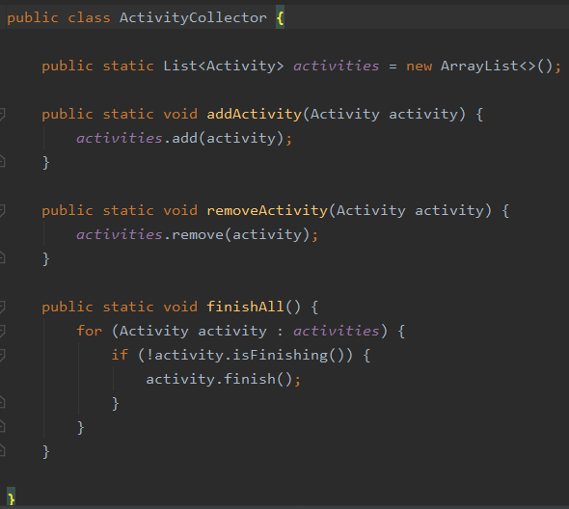
2、创建BaseActivity类作为所有Activity的父类
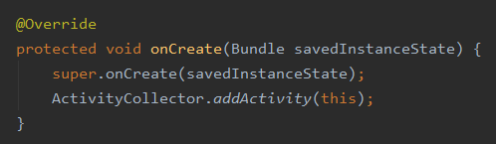
3、创建一个LoginActivity作为登录界面，生成相应布局文件并编辑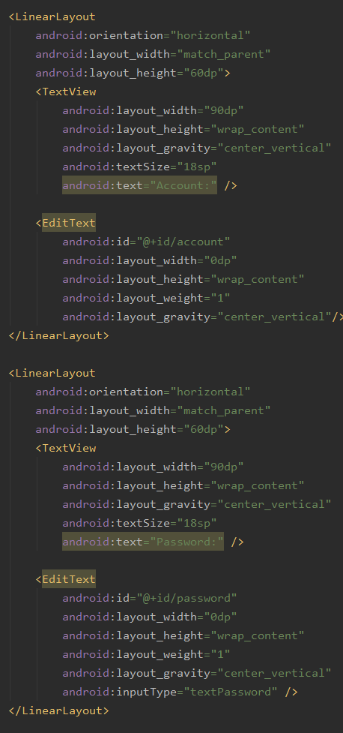
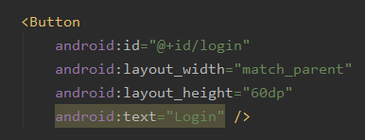
4、使用LinearLayout编写一个登录布局
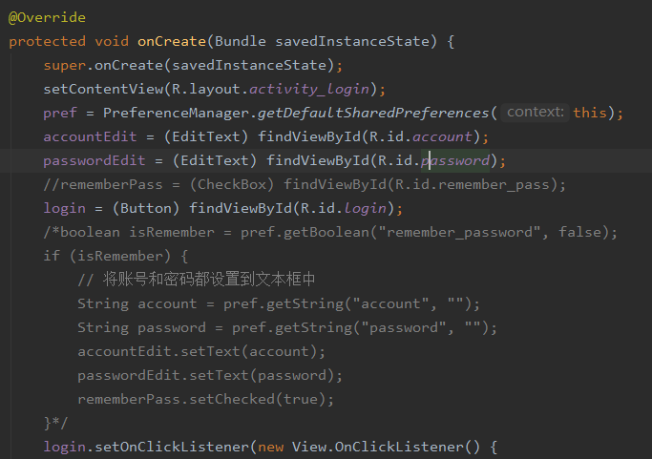
5、在onClick后进行登录验证
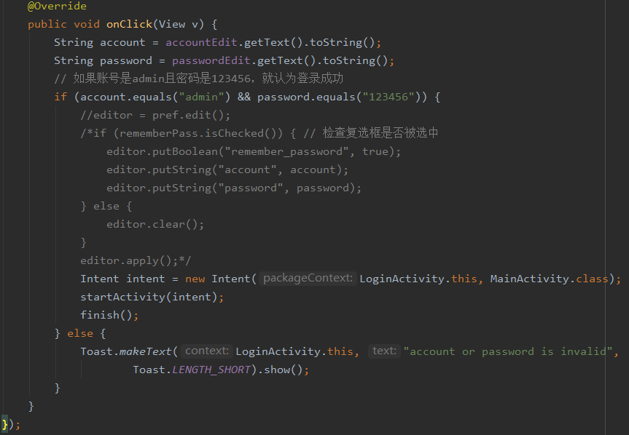
6、修改activity_main.xml中的代码
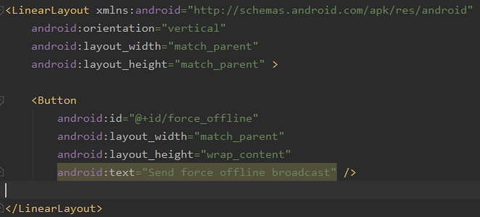
7、单击按钮触发强制下线功能
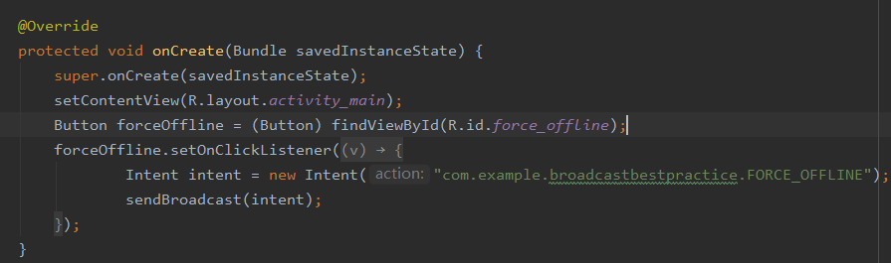
8、在BaseActivity中动态注册一个BroadcastReceiver
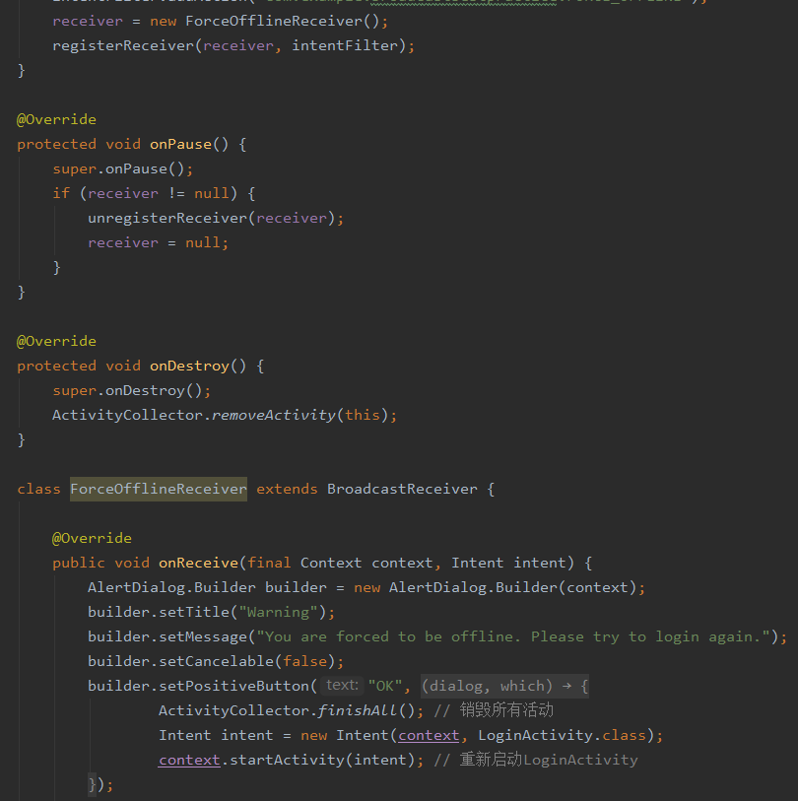
9、强制下线逻辑已经实现，最后修改AndroidMainActivity文件进行修改
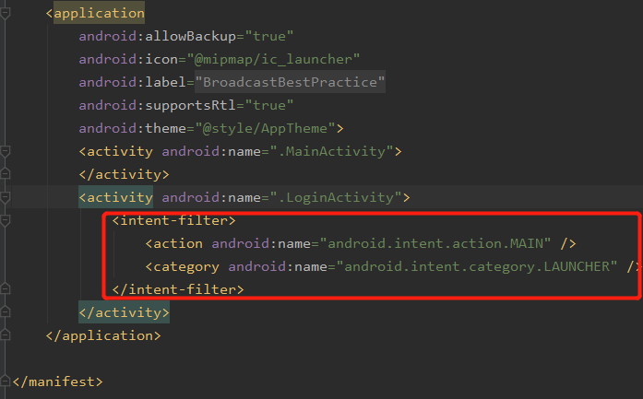
此时MainActivity不是主Activity而是LoginActivity
10、运行结果
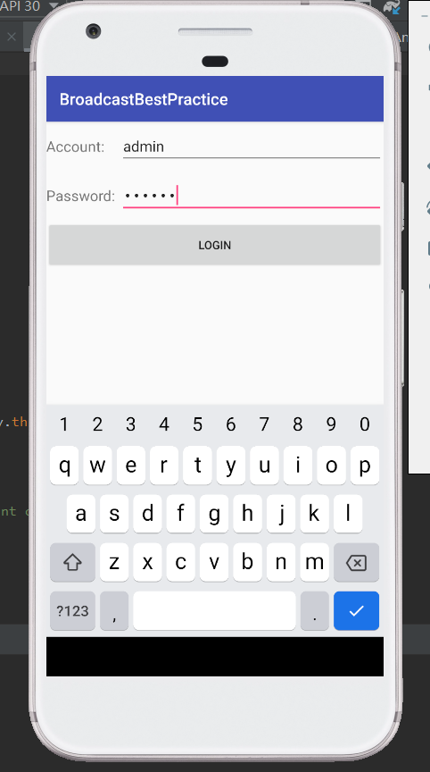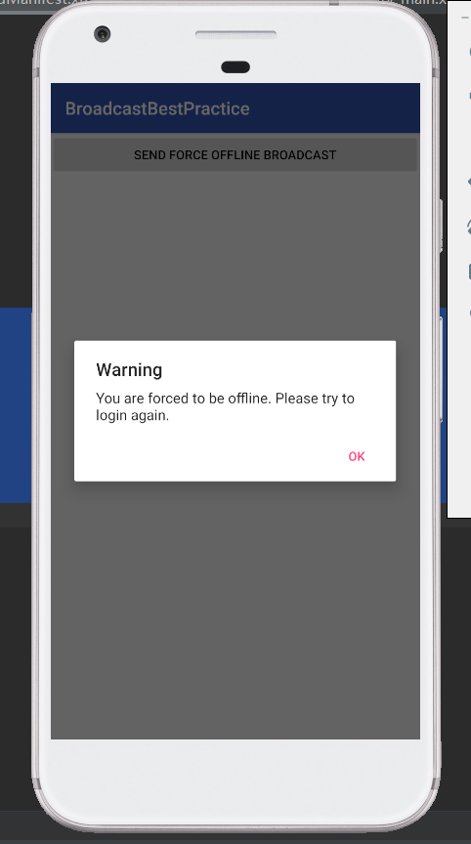

【教师评语和成绩】

成绩： 指导教师： 日期：

